Das Mikroskop

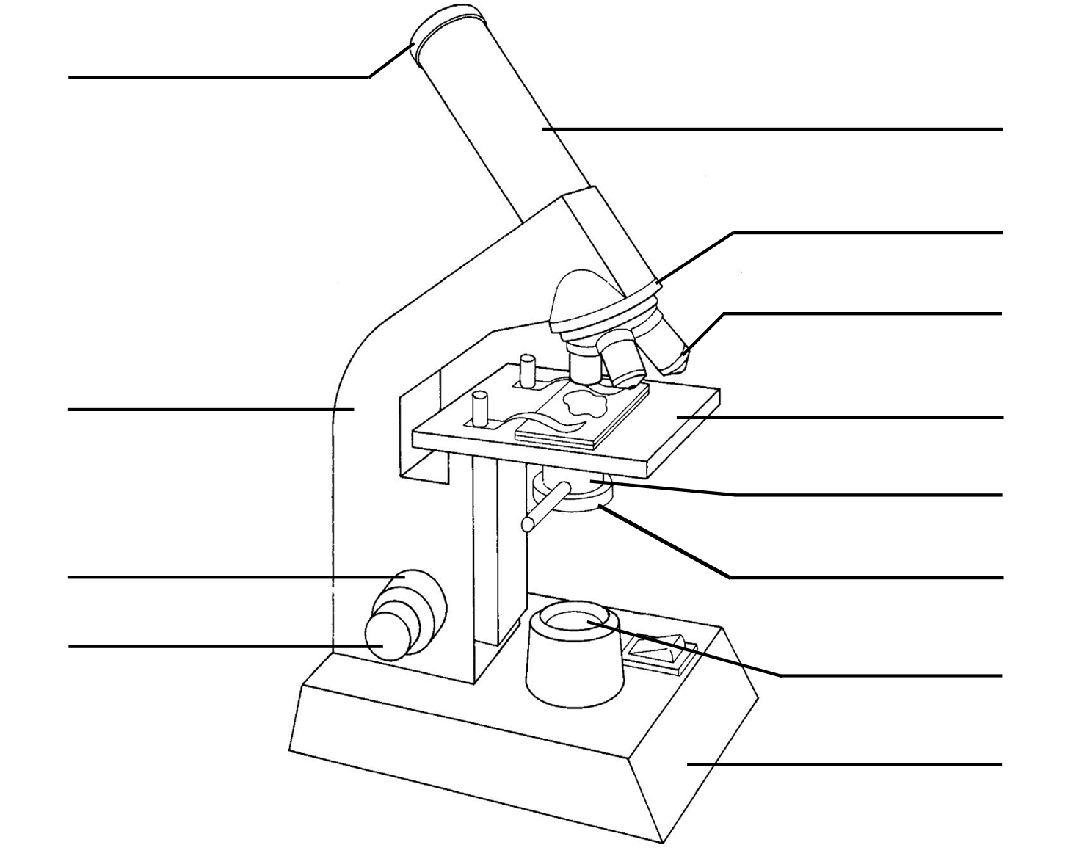
Okular
Stativ
Grobtrieb
Feintrieb
Tubus
Objektivrevolver
Objektiv
Objektivtisch
Blende
Kondensor
Beleuchtung
Stativfuß

Regeln zum Umgang mit dem Mikroskop

Was du vor der Beobachtung tun musst:  • Okulare und Objektive dürfen nicht verschmutzt sein. Du siehst sonst ein flaues Bild.  • Beleuchtung einschalten.  • Das kleinste Objektiv sollte sich über dem Objekttisch befinden.  • Objektträger mit den Klemmen auf dem Objekttisch anbringen. Das Präparat unter dem Deckgläschen sollte sich dabei in der Mitte über der Kondensorlinse befinden.  Einstellen eines scharfen Bildes:  • Schließe die Blende am Kondensor etwa zur Hälfte.  • Bewege nun langsam mithilfe des Grobtriebes das kleinste Objektiv auf den Objektträger zu, wobei du gleichzeitig durch das Okular schaust. Wenn du die Zellen deines Objektes erkennen kannst, stellst du mit dem Feintrieb die Bildschärfe genau ein.  • Regele dabei die Helligkeit mit dem Regelknopf für die Beleuchtung auf eine dir angenehme Lichtstärke ein. Besitzt dein Mikroskop keine regelbare Beleuchtung, schließe die Blende am Kondensor etwas mehr, wenn das Bild zu hell ist, bzw. öffne sie, wenn das Bild zu dunkel ist. | Umschalten auf größere Objektive:  • Bringe die Zellen deines Präparates, die du dir genauer ansehen möchtest, durch Verschieben des Objektträgers in die Bildmitte, damit du sie nach Umschalten des Objektives wieder findest.  • Schwenke nun mit dem Objektivrevolver das nächstgrößere Objektiv (meist 10fach) über das Präparat. Meistens ist das neue Bild schon fast scharf. Die Einstellung der Schärfe erfolgt nun nur noch mit dem Feintrieb.  • Beim nächstgrößeren Objektiv (meist 40fach) gehst du genauso vor.  Was du bei starken Vergrößerungen beachten musst:  Bei starken Vergrößerungen (40fach) darf die Blende nicht zu weit zugezogen sein, da du dann Linien im Bild doppelt siehst und das Bild unschärfer wird. Dann musst du die Blende weiter aufziehen.  Wenn die Blende andererseits ganz offen ist, kann das Bild flau erscheinen, so dass du kaum etwas erkennen kannst. Dann musst du die Blende weiter zuziehen.  Bleibt trotz richtiger Einstellung ein flaues Bild bestehen, so ist wahrscheinlich das Okular oder das Objektiv verschmutzt. Dein Lehrer muss dann die verschmutzten Linsenflächen reinigen.

